### **Curso de Engenharia de Computação**

Disciplina de Modelagem e Simulação

Turma 05655 2024/2

### **Exercícios de Modelagem e Simulação - fixação de conteúdos sobre distribuição de frequências e amostragem:**

### **Perguntas e Respostas sobre o tema!**

**1. O que é uma distribuição de frequência e por que ela é importante em engenharia?**

* **Resposta:** Uma distribuição de frequência é uma tabela ou gráfico que mostra a frequência com que cada valor ou intervalo de valores ocorre em um conjunto de dados. Ela é essencial em engenharia porque permite:
  + **Visualizar a forma dos dados:** Identificar se os dados seguem uma distribuição normal, uniforme ou outra distribuição conhecida.
  + **Identificar valores atípicos:** Encontrar valores que se desviam significativamente da maioria dos dados.
  + **Estimar probabilidades:** Calcular a probabilidade de um evento ocorrer dentro de um determinado intervalo.
  + **Comparar diferentes conjuntos de dados:** Avaliar se dois conjuntos de dados têm distribuições semelhantes.

**2. Como construir uma tabela de distribuição de frequência?**

* **Resposta:** Para construir uma tabela de distribuição de frequência, siga estes passos:
  1. **Determine o número de classes:** O número de classes depende do tamanho do conjunto de dados e da amplitude dos valores.
  2. **Calcule a amplitude de cada classe:** Divida a amplitude total dos dados pelo número de classes.
  3. **Determine os limites de cada classe:** Defina os limites inferior e superior de cada classe.
  4. **Conte o número de observações em cada classe:** Contabilize quantas observações caem em cada classe.
  5. **Calcule a frequência relativa:** Divida a frequência de cada classe pelo número total de observações.
  6. **Calcule a frequência acumulada:** Some as frequências relativas de todas as classes até a classe atual.

**3. O que são classes de histograma, faixas e números de observações?**

* **Resposta:**
  + **Classes de histograma:** São os intervalos em que os dados são agrupados.
  + **Faixas:** São os limites inferior e superior de cada classe.
  + **Número de observações:** É a quantidade de dados que se encaixam em cada classe.

**4. O que é o ponto médio de uma classe?**

* **Resposta:** O ponto médio de uma classe é o valor central da classe, calculado como a média aritmética dos limites inferior e superior da **classe.** Ele é utilizado para representar a classe em cálculos posteriores. Como apresentado na aula de quinta. Veja os slides.

**5. O que é a frequência acumulada de amostras?**

* **Resposta:** A frequência acumulada de amostras indica a proporção de observações que são menores ou iguais a um determinado valor. Ela é útil para calcular percentis e construir o gráfico de ogiva.

**Exercícios práticos:**

1. Considere o seguinte conjunto de amostras sobre o tempo entre as Chegadas de Pedidos em um Sistema de Produção.

9,3 7,0 8,6 8,6 5,6 9,2 11,2 13,1 12,6 8,5

9,1 12,9 10,9 12,7 8,9 9,1 11,2 10,0 8,3 11,1

5,9 10,9 10,9 12,5 7,0 9,4 2,6 9,4 8,8 10,3

6,2 9,6 9,7 5,5 9,0 10,8 10,8 10,1 10,3 9,9

14,7 13,4 9,0 6,7 7,1 6,7 8,4 9,2 10,5 10,5

1. **Construir a distribuição de frequência:** Agrupar os dados em classes de valores, definir o numero de classes, o ponto médio e contar as oberservações.

**1. Determinar o Número de Classes:**

Primeiro passo é verificar no conjunto de dados:

* **Número total de observações (n):** 50
* **Amplitude total:** 12,1

**Regra de Sturges:** Utiliza a fórmula k = 1 + 3.322 * log10(n), onde:

* + k: número de classes
  + n: número total de observações

**Observação:** Da mesma forma que as demais, esta é apenas uma regra prática. O número de classes pode ser ajustado de acordo com a natureza dos dados e a preferência de quem está analisando o problema..

Outras formas:

**Regra da Raiz Quadrada**

Cálculo: √50 ≈ 7.07

Número de classes: 7 (arredondando para o inteiro mais próximo)

Observação: Nesse caso, a Regra da Raiz Quadrada nos leva ao mesmo resultado que a Regra de Sturges.

**Método da Amplitude de Classe Fixa**

Escolha da amplitude: Suponha que você decida que uma amplitude de classe de 2 unidades seja adequada para os seus dados.

Cálculo do número de classes: 12,1 (amplitude total) / 2 (amplitude de classe) ≈ 6 classes.

**===> Considerando dois resultados, vamos utilizar 7 classes. Mas teve classe vazia, então diminuimos para 6 classes. A regra é não pode ter classes VAZIAS.**

1. **Construir o gráfico (histograma)**

**Usei Python e Collab, mas poderiam ter feito no Excel, utiliazndo uma ferramenta "Histograma" ou criando um gráfico de barras.**

import matplotlib.pyplot as plt

import numpy as np

# Dados

dados = [9.3, 7.0, 8.6,8.6,5.6, 9.2, 11.2, 13.1,12.6, 8.5, 9.1, 12.9,10.9,12.7,8.9, 9.1,11.2, 10.0, 8.3,11.1, 5.9,10.9,10.9,12.5,7.0,9.4,2.6,9.4,8.8,10.3,6.2,9.6,9.7,5.5,9.0,10.8,10.8,10.1,10.3,9.9,14.7, 13.4,9.0,6.7,7.1,6.7,8.4,9.2,10.5,10.5]

# Criando o histograma

plt.hist(dados, bins=7, edgecolor='black')

plt.xlabel('Tempo entre Chegadas (minutos)')

plt.ylabel('Frequência')

plt.title('Histograma do Tempo entre Chegadas')

plt.show()

Para ficar melhor o gráfico acrescente:

plt.hist(dados, bins=7, color='skyblue', edgecolor='black', density=True)

plt.xlabel('Tempo entre Chegadas (minutos)')

plt.ylabel('Densidade')

plt.title('Distribuição do Tempo entre Chegadas')

plt.grid(True)

plt.show()

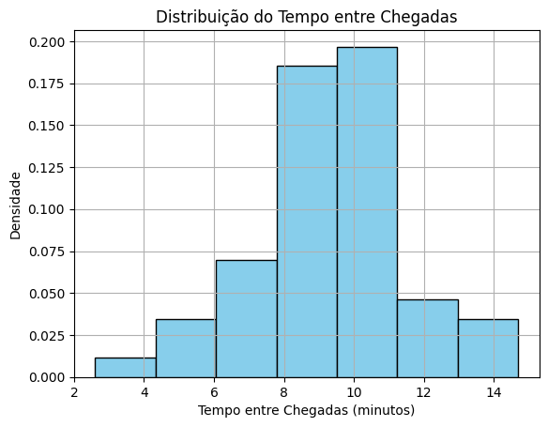

**A partir da visualização gráfica, observa-se uma distribuição normal.**

=====================================================

Faltou a tabela com as classes e intervalos:

**Número de classes:** 6

**Amplitude total:** 12,1 (14,7 - 2,6)

**Amplitude de classe:** 12,1 /6 (número de classes)

**Ponto de partida:** 2,1

9,3 7,0 8,6 8,6 5,6 9,2 11,2 13,1 12,6 8,5

9,1 12,9 10,9 12,7 8,9 9,1 11,2 10,0 8,3 11,1

5,9 10,9 10,9 12,5 7,0 9,4 2,6 9,4 8,8 10,3

6,2 9,6 9,7 5,5 9,0 10,8 10,8 10,1 10,3 9,9

14,7 13,4 9,0 6,7 7,1 6,7 8,4 9,2 10,5 10,5

| Classe | Limite Inferior | Limite Superior | Ponto Médio | Frequência | Frequência Acumulada | **Limites** |
| --- | --- | --- | --- | --- | --- | --- |
| 1 | 2,1 | 4,2 | 3,15 | 1 | 1 | [0,01-0,02] |
| 2 | 4,2 | 6,3 | 5,25 | 4 | 5 | [0,03-0,10] |
| 3 | 6,3 | 8,4 | 7,35 | 6 | 11 | [0,11-0,22] |
| 4 | 8,4 | 10,5 | 9,45 | 22 | 33 | [0,23-0,66] |
| 5 | 10,5 | 12,6 | 11,55 | 11 | 44 | [0,67-0,88] |
| 6 | 12,6 | 14,7 | 13,65 | 6 | **50** | [0,89-0,00] |

**2. Considere o seguinte cenário: Uma empresa de energia deseja simular o comportamento de uma rede elétrica em diferentes condições de carga.**

**Tarefas:**

1. **Coleta de dados:**Pesquisar na Internet valores históricos de carga para definir as amostras que o problema exige. (gere os dados com excel ou com uma rotina de Python)
2. **Construir a distribuição de frequência:** Agrupar os dados em classes de valores, definir o numero de classes, o ponto médio e contar as oberservações. Considere para o exercício 100 amostras.
3. **Construir o gráfico (histograma)**

**Como ficaram estas respostas? Para entregar no MOODLE.**

**3. Um servidor web recebe diversas requisições. Deseja-se analisar o tempo que o servidor leva para responder a cada requisição. A distribuição a seguir representa o tempo (em segundos) entre as chegadas das requisições para o servidor:**

**2,26 2,56 2,92 1,37 2,43 1,93 2,46 1,62 1,41 2,62**

**1,24 1,61 1,69 1,38 1,17 2,19 1,89 1,85 1,84 2,03**

**2,69 2,98 2,55 1,74 1,69 2,56 2,97 2,15 1,90 2,20**

**1,49 1,53 1,21 1,03 1,27 1,67 1,54 2,54 1,11 1,44**

**1,23 1,68 1,21 1,92 1,14 2,80 2,84 1,57 2,12 1,46**

**1,94 1,61 2,36 2,63 1,86 2,10 2,22 2,52 1,19 2,80**

**1,06 2,31 1,70 1,40 1,62 1,15 2,62 1,12 2,64 2,77**

**2,13 2,36 1,06 2,90 2,28 2,25 2,60 1,92 2,28 1,16**

**2,11 2,03 2,35 2,66 2,34 1,17 1,05 1,34 2,66 1,16**

**2,23 2,55 2,27 2,20 2,72 2,48 1,57 1,18 2,69 1,12**

**Construir a distribuição de frequência:** Agrupar os dados em classes de valores, definir o numero de classes, o ponto médio e contar as oberservações.

**Gráfico:**

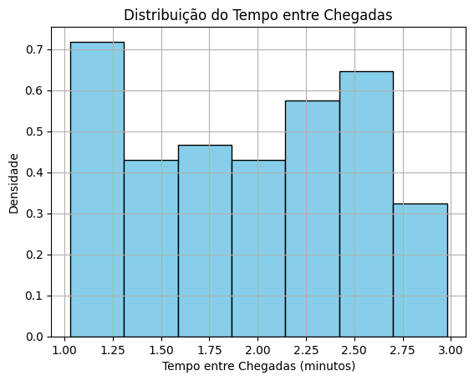

Observando os dados:

Amplitude: O intervalo dos dados varia de 1.03 até 2.98.

Concentração: Aparentemente, os dados estão mais concentrados em torno de 2.0. Pelo gráfico comporta-se como uma distribuição uniforme;

Desta forma, como os dados são menores e mais próximos, vamos usar menos classes. Lembrem-se não existe regra, a única regra é não ter classe vazia.

**Sugiro utilizar 5 classes.**

Calculando a amplitude de cada classe:

Amplitude total: 2.98 - 1.03 = 1.95

Amplitude de cada classe: 1.95 / 5 = 0.39

Construindo a tabela de distribuição de frequência:

| Classe | Limite Inferior | Limite Superior | Ponto Médio | Frequência | Frequência Acumulada | Limites |
| --- | --- | --- | --- | --- | --- | --- |
| 1 | 1,03 | 1,42 | 1,23 | 25 | 25 |  |
| 2 | 1,42 | 1,81 | 1,62 | 17 | 42 |  |
| 3 | 1,81 | 2,20 | 2,01 | 17 | 59 |  |
| 4 | 2,20 | 2,59 | 2,40 | 22 | 81 |  |
| 5 | 2,59 | 2,98 | 2,79 | 19 | **100** |  |

**2,26 2,56 2,92 1,37 2,43 1,93 2,46 1,62 1,41 2,62**

**1,24 1,61 1,69 1,38 1,17 2,19 1,89 1,85 1,84 2,03**

**2,69 2,98 2,55 1,74 1,69 2,56 2,97 2,15 1,90 2,20**

**1,49 1,53 1,21 1,03 1,27 1,67 1,54 2,54 1,11 1,44**

**1,23 1,68 1,21 1,92 1,14 2,80 2,84 1,57 2,12 1,46**

**1,94 1,61 2,36 2,63 1,86 2,10 2,22 2,52 1,19 2,80**

**1,06 2,31 1,70 1,40 1,62 1,15 2,62 1,12 2,64 2,77**

**2,13 2,36 1,06 2,90 2,28 2,25 2,60 1,92 2,28 1,16**

**2,11 2,03 2,35 2,66 2,34 1,17 1,05 1,34 2,66 1,16**

**2,23 2,55 2,27 2,20 2,72 2,48 1,57 1,18 2,69 1,12**